华中农业大学本科课程考试试卷
考试课程与试卷类型：大学物理学A（A卷） 姓名：
学年学期：2013-2014-2 学号：
考试时间：2014-06- 班级：

一、判断题（判断下列表述，正确的在答题纸上相应位置把T涂黑，错误的在答题纸上相应位置把F涂黑，每小题2分，共10分.）
1．地球磁场在保护地球生命等多方面起到重要作用. 地磁场的产生主要是由于地核的体积极大，温度和压力又相对较高，外核层的导电率极高，使得电流就如同存在于没有电阻的线圈中，可以永不消失地在其中流动，这使地球形成了一个磁场强度较稳定的南北磁极.
2．驻波在波节处的质元，其动能和势能总是都为零.
3．不可逆过程就是不能向相反方向进行的过程.
4. 等势面上各点的场强大小一定相等.
5. 物体在任何温度下都向周围空间发射各种波长的电磁波.
二、单项选择题（从下列各题四个备选答案中选出一个正确答案，并将其代号在答题卡上相应的位置涂黑，每小题3分，共30分.）
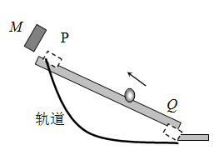
1．十七世纪七十年代，英国赛斯特城的主教约翰·维尔金斯设计了一种磁力“永动机”，其结构如图所示，在斜面顶端放一块强磁铁M，斜面上、下端各有一个小孔P、Q，斜面下有一个连接两小孔的弯曲轨道．维尔金斯认为：如果在斜坡底放一个铁球，那么在磁铁的引力作用下，铁球会沿斜面向上运动，当球运动到P孔时，它会漏下，再沿着弯曲轨道返回到Q，由于这时球具有动能可以对外做功，然后又被磁铁吸引回到上端，到P处又漏下……对于这个设计，下列判断中正确的是
(A) 满足能量守恒定律，所以可行. (B) 不满足能量守恒定律，所以不可行.
(C) 不满足热力学第二定律，所以不可行.
(D) 此永动机属于第一类永动机，而不属于第二类永动机.
2. A、B、C三个容器中皆装有理想气体，它们的分子数密度之比为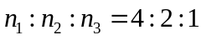，分子的平均平动动能之比为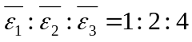，则它们的压强之比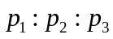为
(A)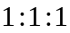. (B)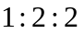. (C)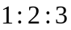. (D)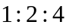.

3. 可逆卡诺热机工作在527 ℃ 热源和127 ℃ 热源之间，其效率为
(A) 8.3%. (B) 25% . (C) 35% . (D) 50%.
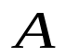
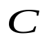
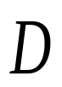
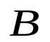
4. 小球在右图所示光滑无摩擦的坡路上加速滑动，沿路有点（平地上）、
点（上坡起点）、点（坡的最高点）和点（下坡路中的一点），
关系式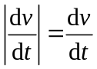（设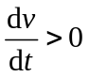）成立的是
(A) A点. (B) B点. (C) C点. (D) D点.
5. 如图所示,一环形电流I和一回路l，则积分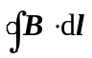 应等于
I
l
(A) 0 . (B) 2 I .
(C) −2μ₀ I . (D) 2μ₀ I.
6. 一束由自然光和线偏光组成的复合光通过一偏振片,当偏振片转动时,最强的透射光是最弱的透射光光强的16倍,则在入射光中,自然光的强度和偏振光的强度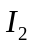之比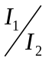为
(A) 2:15. (B) 15:2. (C) 1:15. (D) 15:1.
7．在真空中波长为λ的单色光，在折射率为n的透明介质中从A沿某路径传播到B，若A、 B两点相位差为4π，则AB之间路程为
(A) 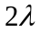 (B) 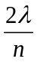 C. 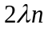 D. 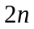
8. 一点电荷放在球形高斯面的中心处，下列哪一种情况，通过高斯面的电通量发生变化?
(A) 将另一点电荷放在高斯面外. (B) 将另一点电荷放进高斯面内.
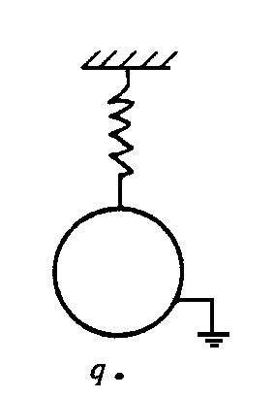
(C) 将球心处的点电荷移开，但仍在高斯面内. (D) 将高斯面缩小.
9. 有一接地金属球，有一弹簧吊起，金属球原来不带电，若在它的下方放置一电量为q的点电荷则
(A) 只有当q>0时，金属球才会下移. (B) 只有当q<0时，金属球才下移.
(C) 无论q是正是负金属球都下移. (D) 无论q是正是负金属球都不动.
10. 关于波粒二象性，正确的说法是
(A) 只有光才有波粒二象性. (B) 实物粒子中只有电子才有波动性.
(C) 宏观物体只有粒子性，没有波动性. (D) 任何物体都有波粒二象性.

三、应用题（将解答过程填写在答题纸上相应位置，本题10分）
现实世界中的熵：制冷机.有一房间仅通过一个卡诺空调（即卡诺制冷机）与恒定为37 ℃的外界进行热交换.房间中的人每单位时间会向房间释放约为10⁵ J的热量. 若想保持房间温度恒定为27 ℃，则1）卡诺空调的制冷系数为多少？2）房间向环境释放的热量为多少？3）环境熵变为多少？

四、计算题（将解答过程填写在答题纸上相应位置，三小题，每题12分，共36分.）
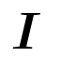
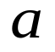
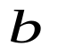
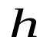
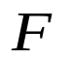
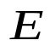
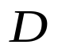
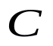
1.带电荷量为Q的导体球，半径为R，球外的空间充满空气．求：(1) 球内、外空间的电场强度； (2) 球内、外空间的电势．

2. 如右图所示，长直载流导线中的电流为，矩形线圈距离导线为，宽度为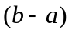，高度为 。求：（1）通过矩形面积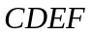的磁通量；（2）互感系数。

3. 如右图所示，1mol双原子分子理想气体作可逆循环过程，其中1-2为直线，2-3为绝热线，3-1为等温线．已知T₂ =2T₁，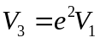，试求：(1) 各过程的功，内能增量和传递的热量；(2) 此循环的效率．(用T₁和已知常量表示)
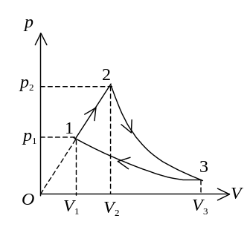

五、简答题（将解答过程填写在答题纸上相应位置，本题14分.）
1. 容器分为左右两室，左室充有理想气体，右边为真空，中间有挡板隔开。如果将挡板抽开，我们将会看到：左室中的理想气体将向右边自由膨胀，理想气体不做功，称为理想气体自由膨胀，最后理想气体将均匀分布于两室。试用宏观自发过程以及热力学概率等理论来说明理想气体自由膨胀是不可逆的。（本题6分）
2．英国物理学家麦克斯韦（Maxwell，1831-1879），是经典电磁理论奠基人。1865年创新地提出“位移电流”和“感生电场”的概念，并在前人研究基础上，提出统一的麦克斯韦方程组，建立了经典电磁理论，同时预言以光速传播的电磁波的存在，1888年由赫兹通过实验证实。请你谈谈对麦克斯韦方程组每个方程的理解（即每个方程的物理含义）。（本题8分）
（1）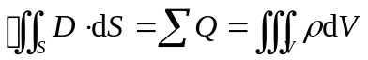 （2）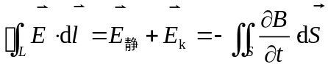
（3）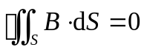 （4）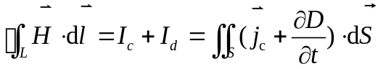

附录1：部分物理公式
部分热力学公式：理想气体压强公式：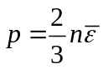；平均平动动能：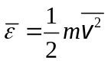；理想气体温度公式：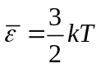；速率分布函数：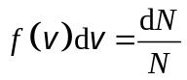；麦克斯韦分子速率分布律：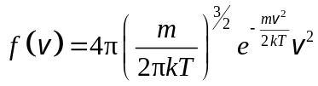；平均自由程：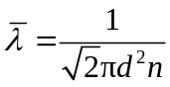；热机循环效率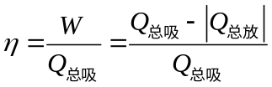；卡诺制冷机制冷系数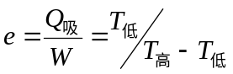；熵变：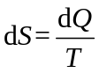（可逆过程）；
部分电磁学公式：麦克斯韦方程组： 、、 、；电位移矢量：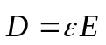；磁场强度：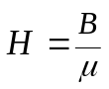；电势差：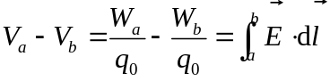；洛仑兹力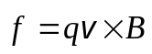；安培定律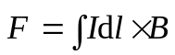；毕奥—沙伐尔定律：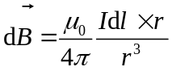；磁通量定义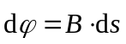；自感系数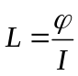；互感系数为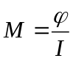；
其他公式：伯努利方程：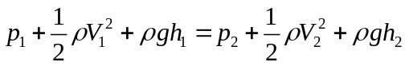；马吕斯定律：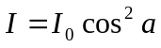；
干涉条件：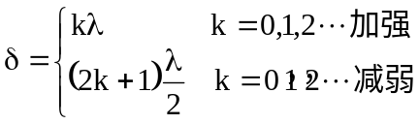；单缝夫琅禾费衍射：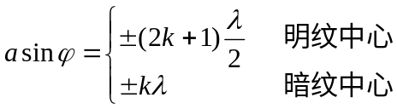；光栅衍射方程：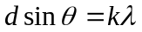；德布罗意公式：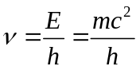，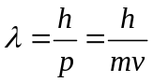.
附录2：部分物理量
阿伏伽德罗常量N_{A}=6.02×10²³mol⁻¹ 摩尔气体常量R=8.31J·mol⁻¹·K⁻¹
标准大气压1atm=1.013×10⁵Pa 玻耳兹曼常量k=1.38×10⁻²³J·K⁻¹
真空中光速c=3.00×10⁸m/s 电子质量m_{e}=9.11×10⁻³¹kg
元电荷e=1.60×10⁻¹⁹C 真空中电容率ε₀= 8.85×10⁻¹² C²⋅N⁻¹m⁻²
真空中磁导率μ₀=4π×10^{－7}H/m=1.26×10^{－6}H/m 普朗克常量h = 6.63×10⁻³⁴ J

